Муниципальное бюджетное дошкольное образовательное учреждение «Детский сад общеразвивающего вида № 328» городского округа Самара

Образовательный маршрут для родителей

“ТАКОЙ ВАЖНЫЙ ВОЗДУХ”

Выполнила:
воспитатель
Доронина Анна Олеговна

Самара
2014

Уважаемые родители!
Предлагаю вашему вниманию образовательный маршрут, рассчитанный на возраст 4-5 лет, который позволит Вам в домашних условиях расширить и закрепить знания ваших детей по затронутой мною в детском саду теме.
Мы знакомимся с таким незаметным, но окружающим нас повсюду, таким важным… воздухом!
Шаг 1. Дыхание.
Загадайте ребёнку загадку:

Через нос проходит в грудь
И обратный держит путь.
Он невидимый, а всё же-
Без него мы жить не можем…

Ответ - “Воздух”.

Важно, что ребёнок в поиске правильного ответа - делает вдох. Происходит понимание, что мы дышим воздухом. О важности физиологического процесса (дыхания) - они узнают в школе, мы можем лишь провести короткий эксперимент с задержкой дыхания. Ребёнок физически ощущает потребность в нём - а следовательно - и в воздухе.

Шаг 2. Икота.
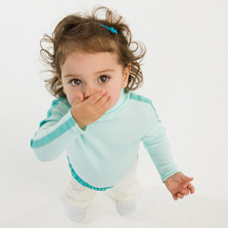
Интересным для ребёнка сейчас является нарушение функции дыхания. Я говорю об икоте. Сейчас для них это необычно и интересно. А родители часто воспринимают это тревожно.
Родителям важно понять причины и способы избавления от икоты. Рекомендую ознакомиться со статьёй http://nasha-mamochka.ru/index.php/zdorovye/160-ikota-u-detey , детей же развеселит история Маши и Медведя, испытавших на себе, что такое икота - http://www.youtube.com/watch?v=3ucMtFyAbno

Шаг 3. Прогулка.
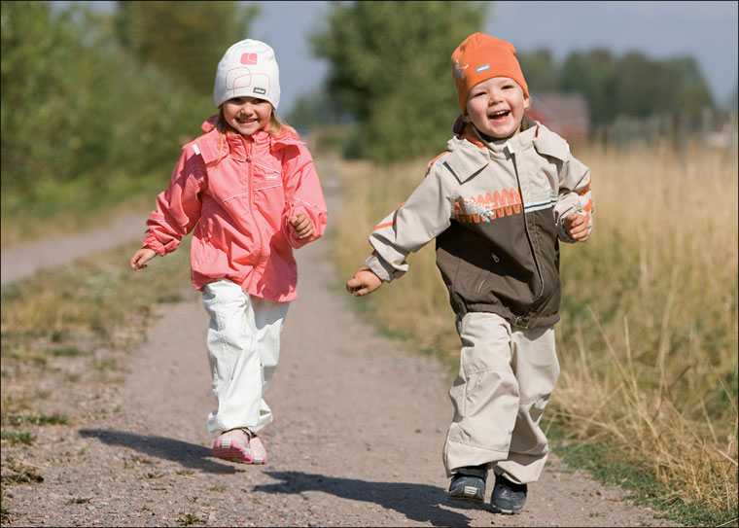
Свежий воздух для ребенка играет важную роль. Поэтому родители должны помнить, что гулять ребенок должен обязательно как летом, так и зимой. Особенно важным является пребывание на свежем воздухе в зимнее время, когда в помещении включено центральное отопление и ребенок вынужден дышать воздухом, который пересушен, а это в свою очередь приводит к тому, что слизистая оболочка носоглотки становится более восприимчивой к атаке болезнетворных организмов. А сопротивляемость их воздействию значительно снижается. Поэтому очевидной становится необходимость свежего воздуха для ребенка, гулять ему необходимо как минимум два часа в день.
Случается так, что настроение невесёлое. Ребёнок закрыт и ничего не желает. Если со здоровьем всё в порядке, рекомендую родителям ознакомиться со статьёй http://stranadetstva.ru/svezhij-vozdux-dlya-detej , а потом вместе посмотреть мультфильм
http://www.youtube.com/watch?v=HjXtKmqH2BY.
Такой важный свежий воздух! Как здорово смешарики пускают мыльные пузыри! Ведь и они невозможны без воздуха, без нашего дыхания...

Шаг 4. Мыльные пузыри


Если вы не засобирались на улицу после мультфильма, а пузыри пускать очень хочется - даю вам рекомендацию по самостоятельному изготовлению жидкости, с помощью которой вы надуете самый большой и красивый мыльный пузырь! http://www.youtube.com/watch?v=iTIsTfgpRV4 или http://www.youtube.com/watch?v=W-zS80KyuaM .
Лунтик тоже совсем недавно узнал о необычном явлении - мыльных пузырях - посмотрите как!
http://www.youtube.com/watch?v=TyG9XKBrd8U


Шаг 5. Вентиляция

Возвращаясь к теме важности свежего воздуха, очень хочется рассказать о важности проветривания и вентиляции. Вниманию родителей предлагаю очень интересную статью, которая расскажет о вентиляции и даст рекомендации по проветриванию http://my-power.info/air-and-breathing/why-it-is-important-to-ventilate-the-room.html .
О том, что же такое вентиляция - ребёнку лучше спросить у героев, которые знают много интересного и готовы об этом рассказать. Спросим у Фиксиков! http://www.youtube.com/watch?v=61xLsr5fvj8

Благодарю за внимание и желаю вам с удовольствием открывать новое вместе с ребёнком!

С наилучшими пожеланиями, ваш воспитатель-
Доронина Анна Олеговна

